全国科普教育基地 推荐单位审核指南

注：1.科普基地进行年度考核申报后，需由推荐单位进行审核方可生效。
2.进行年度考核审核的单位，必须为科普基地对应的具有推荐资格的单位，同时取得所在推荐单位网络平台工作管理权限。

1、各推荐单位管理员使用之前参与全国科普教育基地等申报创建的账号，登入系统。


2、点击左侧导航列表中“年度考核审核”链接，进入年度考核审核页面。
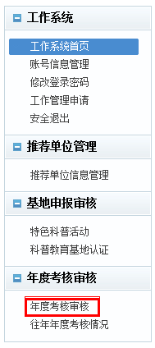

3、在年度考核审核页面，查看“申报基本信息”。
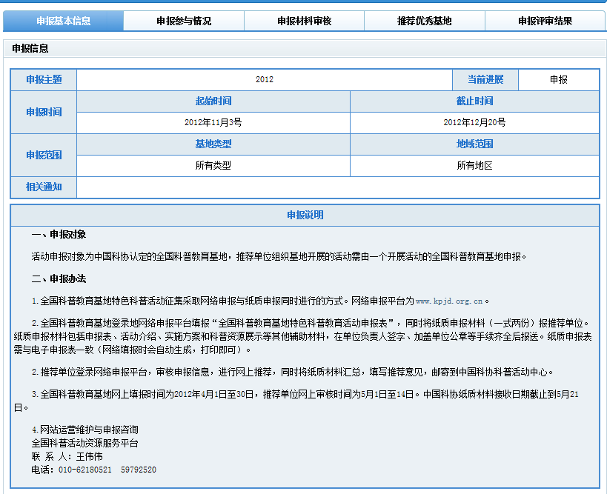

4、查看“申报参与情况”，本页面可查看管辖所有基地申报情况。可根据申报情况进行筛选查看：“全部基地”指所管辖所有基地情况；“未参与申报”指尚未开始申报的基地；“未正式提交”指已填报部分申报信息，但未完成提交的基地；“正式提交”指已完成申报，正式提交申报材料的基地。
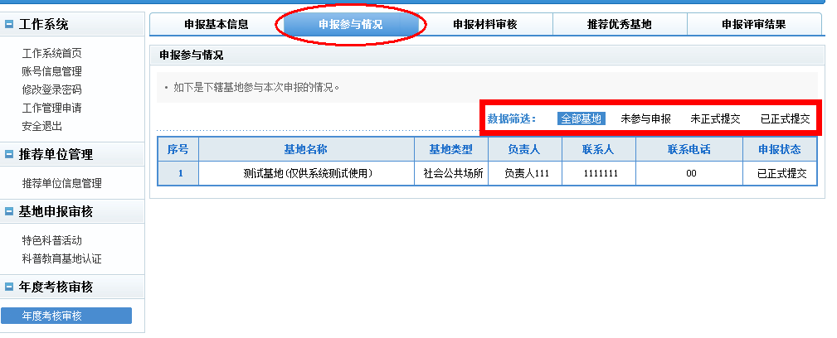

5、“申报材料审核”，进入该页面，可查看所有已提交基地的申报材料。
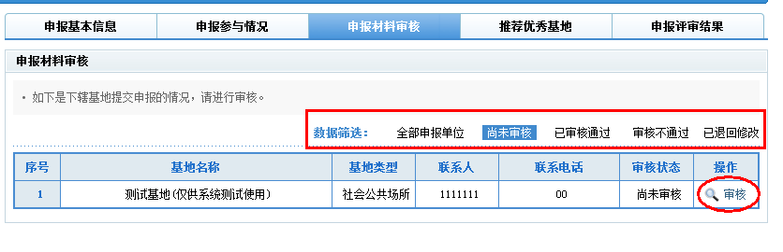

6、点击基地单位后对应的“审核”按钮，可查看基地申报材料，仔细阅读申报材料并下载查看附件。确定审查意见后，选择“审核意见”，填写“具体说明”并点击“提交审核意见”按钮。审核意见分为，“审核通过”，指推荐单位同意基地单位申报并将材料提交至全国管理机构；“审核不通过”指推荐单位不同意基地单位申报并中止申报进程；“退回修改”指推荐单位将基地单位的申报材料退回，待基地单位修改完善后重新提交。
注：推荐单位可对申报材料进行 “审核通过”和“审核不通过”多次审核，已最后一条审核意见为准。
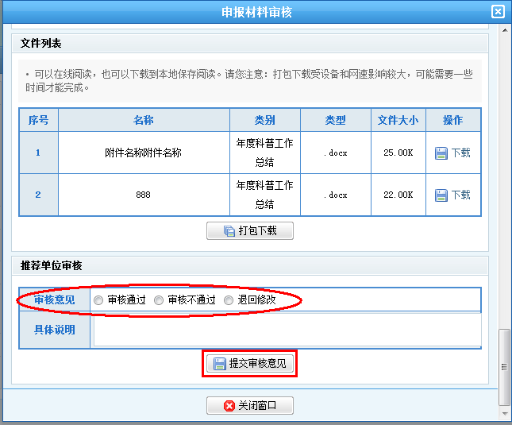

7、推荐优秀基地，在“备选基地名单”中选择要推荐的优秀基地，点击“推荐该基地”。确定推荐的优秀基地后，点击“正式提交名单”按钮，提交名单。如需要更改推荐的优秀基地，在未提交名单前，可点击“取消推荐”删除已经推荐的优秀基地。
注：提交名单后，将无法更改推荐的优秀基地。
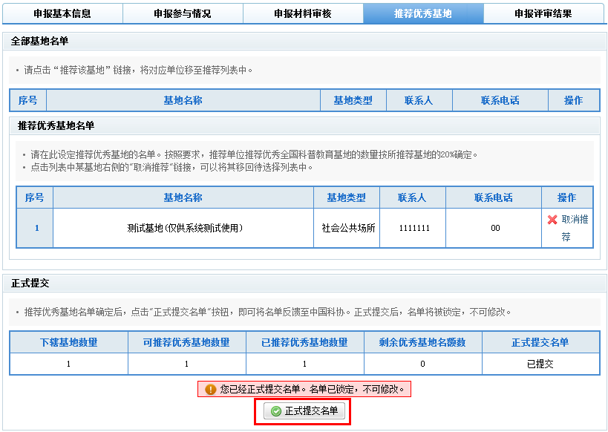
8、至此推荐单位完成本次科普基地年度考核网上审核及优秀基地推荐工作。
注：请于2013年1月18日前将签章齐全的优秀基地推荐函、优秀基地建议名单、各基地上报的年度考核报表、总结（一式三份）上报中国科协科普部。

